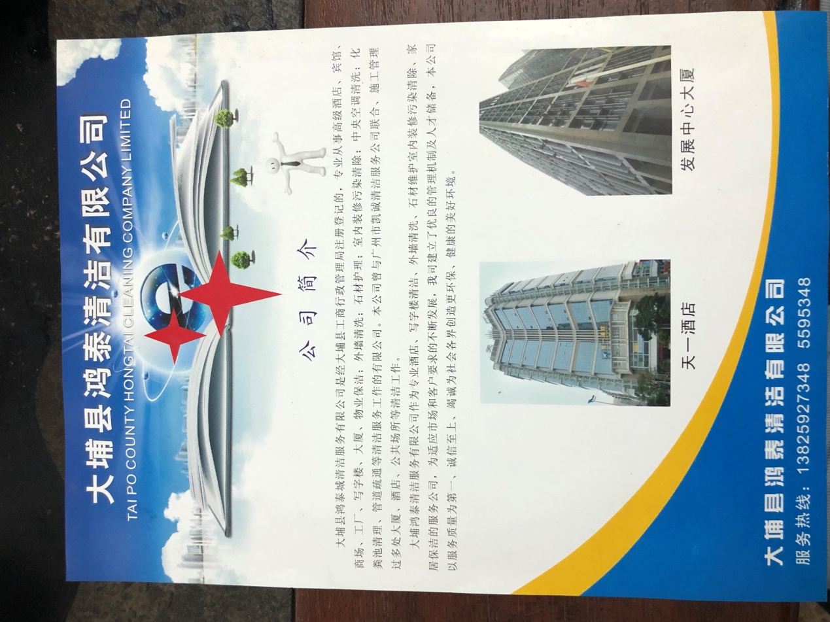

大埔县鸿泰保洁有限公司
招聘日常保洁人员多名，身体健康、55岁以下。待遇面议。
联系电话：13825927348连小姐

